|  |  |  |
| --- | --- | --- |
|  |  |  |

SYSTÈME D’ADDUCTION D’EAU ET DE CANALISATION

par

RANDRIANARISOA Lalatiana Mihaja Antonio

Mémoire présenté  
en vue de l’obtention du grade de licence

en

option developpement web et mobile

Jury :

Dr Olivier Robinson, président  
 M. Tsinjo RAKOTOARIMALALA , examinateur  
 M. Tsiory RANDRIAMAMONJIALISOA, encadreur professionnel

©RANDDIANARISOA Lalatiana Mihaja Antonio, 2022

Table des matières

Liste des tableaux ii

Liste des figures iii

Glossaire iv

Avant-propos 1

L’IT University 1

L’Institution/Entreprise d’accueil 2

Remerciements (exemple) 3

Introduction 4

1 Présentation du projet 5

1.1 Objectifs du projet 5

1.1.1 Avoir un aperçu du projet 5

1.1.2 Gérer les projets 5

1.1.3 Passage d’information optimisé 5

1.2 Planning de réalisation 6

1.3 Technologies utilisées 7

1.3.1 React JS 7

1.3.2 Node JS 8

1.3.3 Blender 9

1.3.4 PostGresql 10

1.3.5 Git et GitHub 11

2 Réalisation de l’application 12

2.1 Analyse et conception 12

2.1.1 Analyse de l'existant 12

2.1.2 Conception de l’application 12

2.2 Développement par fonctionnalité ou module 15

2.2.1 Exposition des données 15

2.2.2 Construction et gestion de projet 16

2.2.3 Vue en 2 dimensions 17

2.2.4 Vue en 3 dimensions 18

2.2.5 Construction du chemin du tuyau 19

2.2.6 Validation du projet 20

2.2.7 Suivi de projet et gestion des tâches 21

2.3 État d’Analyse et Statistiques 22

2.3.1 État numéro 1 22

2.4 Problèmes rencontrés et solutions 22

3 Évaluation du projet et connaissances acquises 23

3.1 Bilan pour l'entreprise 23

3.2 Bilan personnel 23

3.3 Extension et évolution de l’application 23

Conclusion 24

Bibliographie 25

Annexe i

# Liste des tableaux

**Tableau 1 : Avantages et inconvénients de React JS** 7

# Liste des figures

Figure 1 : Diagramme de gant 6

Figure 2 : Modèle conceptuel de données. 14

# Glossaire

(A ordonner alphabétiquement)

**Open Source .** Un code conçu pour être accessible au public ,pour que n'importe qui peut voir, modifier et distribuer le code à sa convenance

# Avant-propos

Le présent mémoire présente les résultats du travail effectué lors de mon stage de fin d’études de Licence en Informatique de l’IT University;stage effectué au département de “Direction de Système d’Information“ du “Ministère de l’eau , de l’assainissement et de “hygiène“ durant 3 mois, de “Aout “ à “Novembre “ de l’année “2022“. .

Afin de poser clairement le contexte de ce mémoire, je vais présenter succinctement d’une part l’IT University et d’autre part mon institution d’accueil.

## L’IT University

Fondée en 2011, l’IT University (ou ITU) est une université privée, spécialisée en informatique, formant les jeunes bacheliers, de préférence scientifiques :

* En trois ans, pour l‘obtention d’une :
  + Licence, option Développement, Réseaux et Bases de Données ou Web et Design
  + Licence, option Graphic Design ou Communication Digitale
* En cinq ans, pour l’obtention d’un :
  + Master MBDS en coopération avec l’Université Côte d’Azur à Nice Sophia Antipolis –France
  + Master BIHAR en coopération avec l’ESTIA du Pays Basque - France

Étant une formation professionnalisante, l’ITU a tissé des liens forts avec ses partenaires industriels, dont l’opérateur convergent TELMA et la plupart des entreprises et institutions du secteur des TIC[1]. Ces partenaires participent effectivement à la formation par la fourniture de connexion Internet à haut débit, l’envoi de conférenciers ou par l’accueil des étudiants en stage. Beaucoup de ces partenaires recrutent aussi les sortants dès leur sortie d’École. D’autre part, le corps enseignant de l’ITU est constitué intégralement de spécialistes de très haut niveau et obligatoirement actifs professionnellement dans leurs domaines respectifs. Enfin, l’ITU est une Microsoft Imagine Academy et un Oracle Gold Partner.

## L’Institution/Entreprise d’accueil

J’ai effectué mon stage au sein du Ministère de l’eau , de l'assainissement et de l’hygiène qui se trouve ici à Antananarivo partie Ambohijatovo Ambony .C’est un bâtiment public ayant la fonction de prendre en charge les infrastructures liées à la distribution de l’eau potables et à l’évacuation des eaux usées. Mes travaux ce sont principalement dérouler dans le département système d 'Information.

## Remerciements

Je désire aussi remercier les professeurs et le cadre administratif de l’université de l'IT University, qui m’ont fourni les outils nécessaires à la réussite de mes études universitaires :

* Monsieur Dr Olivier Robinson, récteur de l’université.
* Monsieur Tsinjo RAKOTOARIMALALA , mon encadreur académique qui m’a aidé à rédiger mon mémoire, et je le remercie aussi pour son soutien constant, sa disponibilité, et sa confiance.
* Monsieur RABEHARIVONY Jeonza Georal, DSI du ministère qui a apporter son soutient et ses directives.
* Monsieur Tsiory RANDRIAMAMONJIALISOA, encadreur professionnel pour son aide dans notre apprentissage des fonctions au sein du ministère.

Sans oublier d’exprimer ma profonde gratitude à mes parents, qui me réserve toujours compréhension, tendresse et amour. Je remercie ma sœur, et mon frère, pour leurs encouragements. Je remercie aussi mes amis et mes collègues qui m’ont apporté leur soutien intellectuel et moral tout au long de ma démarche.

Enfin, je remercie tous ceux qui ont participé de loin ou de près à la réalisation de ce modeste travail.

# Introduction

Dans le monde , l’eau potable est indispensable pour épanouissement d’une société dans un pays. Les infrastructures construites par l’état offrent de multiplies possibilités dans la distribution de cette eau.

L’utilisation des outils informatiques sont de plus en plus présentes dans n’importe quel domaine, telles que dans l’immobilier ou dans la mécanique et tant d’autres. La gestion de ressource des systèmes en entreprise est aujourd’hui digitalisé progressivement.

Actuellement l’accessibilité à cette eau potable est difficile sur l’île de Madagascar.

L’essentiel du travail que j’ai réalisé a porté sur le thème :

**“ Adduction d’eau et de canalisation sur un lieu à Madagascar“**.

En vue du manque d’eau potable dans de nombreux territoires malgaches, le Ministère de l’eau et assainissement souhaite améliorer son efficacité dans son travail pour mieux gérer les infrastructures rendant l’eau potable accessible à tous .Pour cela, les premiers résultats de mon travail durant mon stage se portent essentiellement sur l’instauration d’un application WEB utiliser au sien du ministère pour donner des solutions.

Durant ces 3 mois ,voici une brève liste de mes réalisations dans le stage :

* Gestion de la construction des infrastructures
* Modélisation des infrastructures
* Gestion du passage des informations entre les utilisateurs
* Gestion de l’avancement des projets

# Présentation du projet

## Objectifs du projet

### Avoir un aperçu du projet

Le projet consiste ici de construire une infrastructure en rapport avec l’eau, et par la ,suite tracer le chemin du tuyau le reliant à une source. Ici, on peut prendre une pompe comme infrastructure et une citerne comme source . Grâce aux coordonnées récoltées on peut se situer géographiquement et avoir des schémas en 3 dimensions avec .Ainsi on a une vision globale du projet de construction que l’on veut réaliser.

### Gérer les projets

Parmi les objectifs ici est de voir la progression de la construction des infrastructure si il y a de l’avance ou du retard et prendre des décisions en conséquences .En effet, en ayant une liste de tâche à faire pour chaque projet accompagner d’une multitude de fonctionnalité avec cela , on peut identifier assez rapidement d’où viennent les blocages et y remédier pour le bon déroulement du travail qui doit être accompli en temps et en heure.

### Passage d’information optimisé

On parle ici d’une quantité de projet à l’échelle nationale , ce qui veut dire une masse importante de donnée qui circule entre dirigeants , fonctionnaires et chef de projet. Avec la digitalisation la lecture , le gestion et surtout le passage d’information prend une toute autre dimension car elle est plus rapide et sécurisée ce qui fait gagner un temps précieux pour faire d’autres tâches.

.

## Planning de réalisation

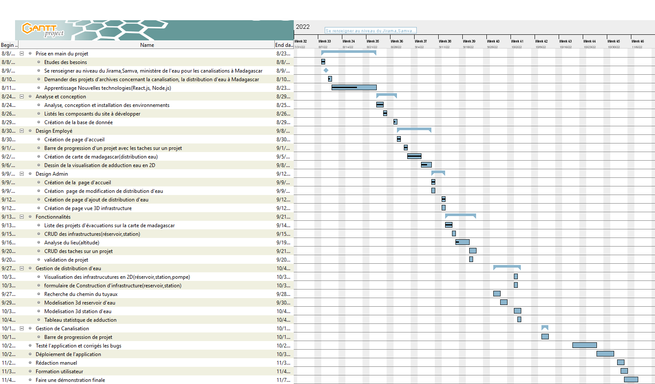

Figure 1 : Diagramme de gant

## Technologies utilisées

### React JS



**React** JS est une bibliothèque JavaScript open-source  qui est utilisée pour construire des interfaces utilisateur spécifiquement pour des applications d'une seule page. Elle est utilisée pour gérer la couche d'affichage des applications web et mobiles donc notre frontend. React nous permet également de créer des composants d'interface utilisateur réutilisables. Ici, on a utilisé la version 18.2.0 de React JS pour le projet.

**Tableau 1 : Avantages et inconvénients de React JS**

|  |  |  |
| --- | --- | --- |
| Avantages | Inconvénients | Alternatives |
| _ Rapidité d’utilisation et Réutilisabilité des composant  .  _Elle offre une bibliothèque JavaScript riche comme « three-fiber » pour la modélisation 3D et tant d’autres.  _Une communauté prospère  qui rend disponible beaucoup de personne pour vous aider. | _Manque de documentation car React se met à jour continuellement et s'accélèrent alors il n’y a pas le temps pour une documentation approprié.  _JSX est une syntaxe de React difficile à utiliser par les développeurs.  _Rythme élevé de développement car l’environnement change rapidement donc il faut réapprendre. | Angular , Vue Js |

### Node JS



**Node JS** est une plateforme construite sur le moteur JavaScript V8 qui permet de développer des applications en utilisant du JavaScript. Il se distingue des autres plateformes grâce à une approche non bloquante permettant d'effectuer des entrées et sorties de manière asynchrone. Ici, on a utilisé la version 17.6.0 de Node JS pour le projet pour gérer le backend.

|  |  |  |
| --- | --- | --- |
| Avantages | Inconvénients | Alternatives |
| _Utiliser un seul langage car coder le back-end et le front-end avec le même langage pour ne pas apprendre un autre langages.  _Affichage en temps réel car le processus de synchronisation est très rapide avec le JS.  _ Prend en charge les anciens navigateurs. | _Mauvais pour le calcul lourd car Node.js s’est avéré être une mauvaise plate-forme en termes de calculs lourds.  _Moins performant pour les bases de données relationnelles car ses outils sont encore extrêmement sous-développés par rapport à ses concurrents sur cela.  _ Programmation asynchrone car  le modèle de programmation asynchrone est difficile à apprendre et surtout à utiliser selon beaucoup de développeurs. | Spring ,  C# |

### Blender



**Blender** est une suite de création 3D libre et open source , avec lui on peut créer des visualisations 3D telles que des images fixes, des animations 3D et du montage vidéo. Il est bien adapté aux particuliers et au grand public grâce a son processus de développement réactif. Dans le cas présent il est nécessaire de l’utiliser pour faire la visualisation en 3D et avec une précision dans les mesures des infrastructures qui vont être en voie de construction sur un lieu . Ici, on a utilisé la version 2.83.0 de Blender pour le projet.

|  |  |  |
| --- | --- | --- |
| Avantages | Inconvénients | Alternatives |
| _Utilisation : on n’a pas à acheter ou faire un abonnement pour l’utiliser .  _Multifonctionnel : permet de faire de l’animation d’objet ,des simulation fluides et beaucoup d’autres.  _Exportation : il permet d’exporter les fichiers blenders vers d’autres formats.  _Rendu : le rendu avec peut s’effectuer avec le GPU plutôt que le CPU , ce qui peut accélérer le rendu jusqu’à 5 fois. | _ Apprentissage  difficile: sa prise en main n’ est pas facile en vue de sa complexité et de ses taches ,il faut s’attendre a une quantité écrasante de boutons et de paramètres.  _Manque de soutien externe : des programmes externe ne peuvent pas l’aider pour mieux accomplir ses taches.  _Non standard de l’industrie : les industries préfèrent utiliser Maya ou d’autres logiciels payant car ils offrent plus d’options, | ZBrush, Maya, 3DCoat |

### PostGresql



**PostgreSQL** est un [système de gestion de base de données](https://www.oracle.com/fr/database/systeme-gestion-base-de-donnees-sgbd-definition.html) relationnelle orienté objet puissant et open source qui est capable de prendre en charge en toute sécurité les charges de travail de données les plus complexes. Ici, on utilise la version 14.1 de PostgreSQL pour gérer l’ensemble de la base de donnée du projet.

|  |  |  |
| --- | --- | --- |
| Caractéristiques | PostgreSQL | MySQL |
| Extensibilité | Possède de nombreux extensions comme PostGIS qui permet la manipulation des données géographiques . | N’est pas extensible sur le point de vue de la manipulation de données géographiques. |
| Vitesse | Plus rapide en lecture et éécriture | Plus rapide en lecture seule |
| **Complexité des requêtes**  **(mitady justification na soloina)** | permet des requêtes plus complexes | Difficile de réaliser des requêtes complexes |

### Git et GitHub

 **GitHub**

**Git** est un outil de gestion de version alors que **Github** est une plateforme en ligne qui permet d'héberger des dépôts Git.

Git permet de faciliter la collaboration en permettant de revenir sur les anciennes versions. La plateforme GitHub va contenir quant à elle les dépôts dans le cloud afin que les développeurs arrivent à travailler sur un même projet et distinguent en temps réel les modifications apportées par les autres développeurs.

Dans le projet ,la version 2.34.1 de Git est actuellement utilisé.

|  |  |  |
| --- | --- | --- |
| Avantages | Inconvénients | Alternatives |
| _Utilisation :c’est un logiciel gratuit.  _ Backup : il permet d’avoir une version du projet en ligne pour être disponible par toute l’équipe.  _Télétravail : il permet de faire le travail à distance pour limité les déplacement afin de gagner du temps .  _Coordination :il permet à chaque membre l’équipe de faire son travail de son coté et ensuite de le combiné proprement . | _ Apprentissage  difficile: sa prise en main n’est pas facile en vue de sa complexité dans son utilisation.  _ Connexion Internet : il faut toujours avoir un bon débit sur l’accès à internet pour utiliser le logiciel. | IBM Rational ClearCase,  Apache Subversion |

# Réalisation de l’application

## Analyse et conception

### Analyse de l'existant

#### Moyens matériels

Actuellement, l’établissement possèdent de nombreux ordinateurs et imprimantes alors les données stockées concernant les coordonnées géographiques ainsi que les détails sur chaque projet sont entreposées sur des fichiers Excel.

#### Méthodes de travail

En analysant le fonctionnement du processus de travail qui se faisait sur place, on a

remarqué que après avoir saisie les données en entrée dans le fichiers Excel, il fallait prendre un peu de temps pour vérifier ce qui était écris pour ne pas faire d’erreur.

#### Critiques de l’ éxistant

Le processus de travail est méthodiques mais avec des milliers de données sur les

informations qui s’accumulent , cela peut vite être très abusif sur le temps dépensé sur une action de saisie de donnée seulement .

A RELIRE LESY

### Conception de l’application

La création d’une conception est une étape très importante dans le travail qui va se faire car elle va garantir le développement de l’application dans les meilleures conditions possibles . Voici des explication qui justifie cela :

* Donne un vision globale qui ressemble les informations ,les rendant prêtes à être analysées.
* Facilite la répartition des taches lors d’un travail en équipe
* Fait une description détaillée de chaque processus d’avancement du projet .
* Evite les erreurs et complications en fonction des processus

#### Conception base de donnée

* **Nombre de tables créées : 8**
* **Nombre de vues créées : 4**

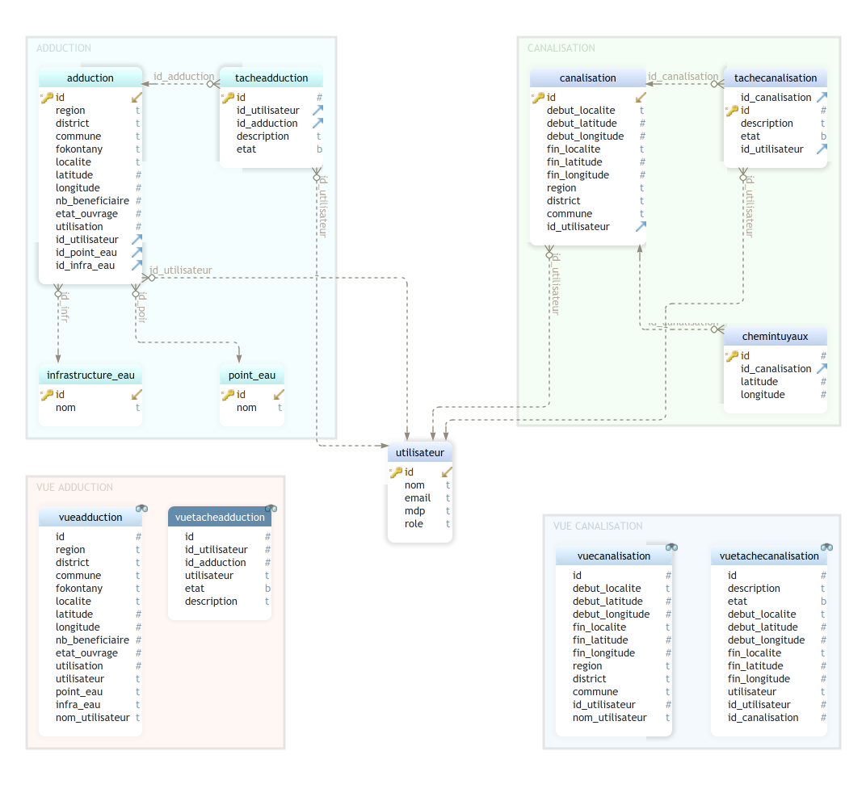

Figure 2 : Modèle conceptuel de données.

#### Conception affichage

* **Nombre d’écrans : 14**
* **Employé**
* Travaux personnel:
* Page d'accueil
* Carte de Madagascar de distribution d'eau
* Dessin de la visualisation en 2D d’adduction d'eau
* Barre de progression d'un projet avec les taches sur un projet
* Travaux du coéquipier:
* Page de login
* Page d’inscription
* Page de listes des projets
* Création de carte de Madagascar de canalisation
* Carte de visualisation de canalisation en 2D
* Tableau statistique
* **Administrateur(chef de projet ou dirigeant)**
* Travaux personnel:
* Page d'accueil
* Page d'ajout de distribution d'eau
* Page de modification de distribution d'eau
* Travaux du coéquipier:
* Page d'ajout de canalisation d'eau
* Page de modification de canalisation d'eau
* Page vue 3D d’une infrastructure

#### Conception métier

* **Nombre de composant : 57**
* **Fonctionnalités Générales**
  + Travaux personnel:
* Liste des projets d'évacuations sur la carte de Madagascar
* Validation de projet
* CRUD des infrastructures (réservoir, station)
* Analyse de l’altitude sur un lieu
* CRUD des taches sur un projet
  + Travaux du coéquipier:
    - Ajout et Connexion membre
    - Liste des projets d'adductions d'eau sur la carte de Madagascar
    - CRUD des infrastructures(tyaux,pompe)
    - Recherche du nom de projet
* **Gestion de distribution d’eau**
  + Travaux personnel:
    - formulaire de construction des infrastructures(réservoir,station,pompe)
    - Tableau statistique de distribution d'eau
    - Visualisation des infrastrucutures en 2D(réservoir,station)
    - Recherche du chemin du tuyaux
    - Modelisation 3d reservoir d'eau
    - Modelisation 3d station d'eau
  + Travaux du coéquipier:
* Modelisation 3d pompe
* Recherche du réservoir d'eau le plus proche
* **Gestion de Canalisation**
  + Travaux personnel:
* Barre de progression de projet
  + Travaux du coéquipier:
* formulaire de Construction d'infrastructure(tuyau)
* Tableau statistque de canalisaton
* Trouvez le chemin de canalisation
* Proposition de la Canalisation d'eau en 2D(carte)
* Modelisation 3d tuyaux d'eau

## Développement par fonctionnalité ou module

### Exposition des données

Faire une exposition est le fait de montrer de l’information afin de partager des connaissances. Comme les projets sont d’envergure national, la lecture de l’information est essentiel pour une bonne compréhension. En effet, la mise en forme des données sous forme de carte est la solution prise car cela est plus lisible pour des informations comportant des coordonnées géographiques . Cette affichage est aussi très instructif pour donner un premier aperçu de ce qui se trouve dans l’application grâce au légende ainsi qu’au information sur la barre de navigation verticale.

* **Affichage des renseignements**
* **Acteur :** Employée
* **Scenario principale :**

1. Une fois dans le site, l’utilisateur se familiarise avec les informations fourni par la page d’accueil pour connaitre le but de l’application.
2. Ilconsulte ensuite les informations sur la carte à travers les légendes et entre dans les détails s’il le souhaite.

### Construction et gestion de projet

La construction d’un projet signifie avoir l’initiative de batir un infrastructure , ainsi pour simplifier dans l’application cela se traduit par ajouter un projet. Il est nécessaire de faire un ajout pour enregistrer nos données et enrichir les informations sur la carte .Cela est possible grâce à une succession de formulaire pour enregistrer les informations voulus.

* **Ajout d’un projet**
* **Acteur** : Chef de projet ou dirigeant
* **Données entrées** : Il rempli les données requises dans un formulaire pour être envoyer à l’application .
* **Scenario principales** :

1. Il va dans partie ajout adduction pour faire le processus d’ajout. Une carte s’affiche , alors il doit cliquer dessus pour localiser l’endroit où il souhaite construire son infrastructure et doit appuyer sur suivant pour passer au prochain formulaire.
2. Après avoir compléter le deuxième formulaire , il le valide ensuite le projet ajouté apparait ensuite sur une carte comme on l’a vus ci-dessus.

SCREEN

* **Gestion du projet**
* **Acteur** : Chef de projet ou dirigeant
* **Scenario principales** :

1. Le projet ajouté apparait ensuite dans un tableau , alors il pourra y aller pour modifier ou supprimer les informations auparavant si cela est nécessaire.

SCREEN

### Vue en 2 dimensions

Une vue à 2 dimensions est un plan comportant un dessin où les parties visibles de ce dernier sont sa hauteur et sa largeur . Une modélisation dans ce cas de figure est nécessaire pour mieux afficher des informations potentiels qui sollicite un espace à deux dimensions (x,y) comme par exemple l’altitude . Grâce à une image du projet dans l’application cela est possible et plus réaliste .

* **Accéder à la vue 2 dimensions**
* **Acteur** : Employée
* **Scenario principales** :
  1. Une fois sur la carte de Madagascar, il clique sur une des nombreux icones pour voir le mot  **« En savoir plus » .** En cliquant sur ce dernier, il accèdera a une vue à 2 dimensions qui variera selon le type d’infrastructure.
  2. Arrivé sur la vue à 2 dimensions, il verra une multitude d’information concernant le sujet comme par exemple les données géographiques ou encore l’altitude.

### Vue en 3 dimensions

Une vue à 3 dimensions est un plan comportant un dessin où les parties visibles de ce dernier sont sa hauteur , sa largeur et sa profondeur. L’utilisation de ce dernier ici est justifié par une option disponible qui est de voir l’avant ,l’arrière ,ainsi que les côtes d’une infrastructure seulement en une image.

. En effet , il existe de nombreux abréviations utilisées dans le domaine présent (exemple : aepg, aeppp,…) ce qui pourrait faire confusion entre les mots lors de l’ajout. Grâce à des illustrations en 3 dimensions ,il serait plus facile de ne pas se tromper sur le type d’infrastructure.

* **Accéder à la vue 3 dimensions**
* **Acteur** : Employée
* **Scenario principales** :

1. Arrivé sur la partie 2 dimensions ,il peut voir un bouton qui indique vue noté vue 3 dimensions qui donne accès à ce dernier et variera la vue selon le type d’infrastructure.
2. Sur la vue 3 dimensions ,il pourra voir le tour de l’infrastructure. Apart ,il peut zoomer pour visionner des parties qu’il souhaite regarder de loin ou de près .

### Construction du chemin du tuyau

Un chemin est un ensemble de coordonnées géographiques qui relie deux endroits. Ici ,on a des infrastructures qui sont prêtes à l’utilisation mais qui ne servent a rien si ils fonctionnent chacun de leur cotés. Pour y remédier il faut les liées entre elles . La solution pour liéer les infrastructure entre elles pour bien fonctionnée est la création d’un réseau de chemins de tuyaux .

Pour faire cela ,on a utilisé le routage comme dans Google Maps mais avec **Leaflet** qui est une bibliothèque javascript pour la cartographie en ligne ce qui veut dire qui permet de tracer des chemins avec elle.

Les raisons de son utilisation sont les suivants :

* Leaflet est totalement gratuite pour son utilisation, ce qui est pratique car elle sera utilisée plusieurs fois.
* Dans le cas présent ,on a choisi le routage de leaflet avec l’option marche à pieds qui permet d’avoir le chemin le plus court suivant les routes et les ruelles mais surtout de ne pas suivre des règles pour les voitures comme les sens uniques et interdits de la routes qui rendent les chemins plus long à cause des détours.
* Un chemin qui suit les routes facilite l’accessibilité du transport des matériaux ainsi que des déplacements de la main d’ouvre sur l’emplacement de la construction.
* Un chemin suivant les routes offre aussi l’avantage de ne pas traverser des bâtiments comme les maisons ou des immeubles car en cas de maintenance des tuyaux , il faudrait détruire partiellement ou totalement le bâtiments.
* **Afficher le chemin du tuyau**
* **Acteur** : Employée
* **Scenario principales** :

1. Etant sur la partie accueil, il peut voir un bouton en forme de route pour accéder à la partie affichage des tuyaux.
2. Dans la section affichage des tuyaux , il peut voir tous les chemins de tuyaux en bleu .Le debut ainsi que la fin de chaque tuyaux sont marqués par des icônes en bleu.

### Validation du projet

Une validation est une forme d’ accord pour donner une réponse positif à une demande présente .La partie conception et proposition de construction d’un projet est fait par un ou plusieurs chef de projet mais ce serait complètement un désordre total si chaque projet reçu soit construit automatiquement, car non seulement le budget n’arriverait pas à suivre mais aussi la main d’œuvre. Pour y remédier, il faut que cela soit superviser par un dirigeant comme le ministre et seulement après validation la construction pourra commencer.

* **Donner la validation d’un projet**
* **Acteur** : Dirigeant
* **Données entrées** : Clique sur un checkbox.
* **Scenario principales** :

1. Dans la partie réservée au dirigeant, sur l’affichage de la liste des projets il existe un case à cocher pour chacun de ces derniers . Un dirigeant peut alors cocher une case de validation pour donner son accord pour le construction d’un projet.
2. Après une validation seulement les tâches sur le projet pourront être assignées.

SCREEN

### Suivi de projet et gestion des tâches

La suivi de projet est une méthode de travail qui permet de voir l’avancement d’un projet .Dans le cas présent, elle est surtout nécessaire pour assigner à chaque projet une liste de tâches à faire ,puis enregistrer les tâches finies et non faites afin d’ identifier les éventuels blocages.

En fonction des taches terminées , grâce à une barre de progression qui s’actualisera et augmentera au fur et a mesure que le projet avance .Cette dernière nous indiquera un projet fini si la barre est pleine et le contraire si la barre n’est pas à son maximum .

* **Gestion de tâches**
* **Acteur** : Chef de projet ou dirigeant
* **Données entrées** : description d’une tâche.
* **Scenario principales** :

1. Sur la page, il existe une section ajout tâche pour en créer une nouvelle.
2. Une liste s’affichera alors en fonction des tâches existantes .Elles pourront être marquées comme faites ou supprimer cela est nécessaires.

* **Suivre la progression du projet**
* **Acteur** : Chef de projet ou dirigeant
* **Scenario principales** :

1. En fonction du nombre de tâche faite , une barre de progression augmentera et affichera le pourcentage d’avancement.
2. Quand le pourcentage sera à 100% le projet projet deviendra fonctionnel.

SCREEN

## État d’Analyse et Statistiques

### État numéro 1

## Problèmes rencontrés et solutions

Il s’agit de **présenter ici les problèmes, les plus intéressants/importants**, soulevés durant le stage et les solutions que vous avez apporté.

**Il ne s’agit pas de raconter vos propres lacunes,** que vous avez dû résoudre pour réaliser le travail.

(L’utilisation des classes dans react ete tres difficiles a cause d’une manipulation de ce dernier tres complexe et une documentation assez difficile a trouver -> solution utlisation composant )

Durant la réalisation du projet l’un de nos principaux problèmes était la coupure de courant car les technologies comme React Js ,Node Js ou encore Blender sont assez gourmandes en énergie surtout quand ils sont lancés ensemble. En effet, à cause de cette gourmandise en énergie lors de la coupure d’électricité, l’ordinateur ne permet pas d’avoir du temps pour travailler mais seulement pour sauvegarder ce qu’on a fait et d’éteindre la machine pour ne pas l’abimer.

Appart cela notre deuxième problèmes était le codage, plus particulièrement sur les fonctionnalités un peu poussé (exemple : la 3D avec React js , les fonctionnalités sur la carte avec leaflet ) pouvait prendre 3 à 5 jours pour les mettre en état de marche car on n’était pas vraiment experimenté sur les technologies utilisés mais on apprenait encore en même temps que le projet avancé .

Tous ces problèmes ont eu un réel impact sur le temps de réalisation du projet mais la solution était claire pour nous, c’était tout simplement de travailler la nuit pour rattraper le retard qui s’était creusé.

# Évaluation du projet et connaissances acquises

## Bilan pour l'entreprise

**A faire avec le contrôle de votre encadreur d’entreprise**

## Bilan personnel

En premier lieu, cette période de stage m’a permis d’appliquer les connaissances que j’ai acquise durant mes années d’études en informatiques ainsi que l’amélioration sur des sujets comme les effets asynchrones sur ReactJS et aussi la maitrise de nouveaux concept comme Redux Toolkit qui était très passionnant à apprendre mais aussi très utiles dans la réalisation du projet.

En second lieu, mon passage en tant que stagiaire en développement informatique au sein du Ministère de l’eau de l’hygiène et de l'assainissement fut pour moi la première marche dans le monde professionnel avec non seulement le travail mais aussi la relation avec la hiérarchie ainsi que des activités concernant chaque employé comme les réunions générales de tout le personnels pour faire le bilan du moi précédant .

## Extension et évolution de l’application

Grâce à cette application,

_facilité à l’accés au donnée (taloha passage par usb ou email) grâce à une base de donnée centralysé

_synchronisation des donnes : si une donné est supprimé ou modifie elle tout les utilisateurs auront les meme modification (ce qui n’est pas le cas avec le passage par usb ou email)

Perspective evolution ???

# Conclusion

Doit inclure **au moins** 3 points :

* Les avantages et satisfactions exprimés par l’entreprise/institution d’accueil au vu de l’atteinte des objectifs fixés au début du stage,
* Vos impressions personnelles
* Une partie **perspective** d’extension du travail effectué.

**Insistez** alors sur les apports de votre travail par rapport à l’existant.

La conclusion doit tenir **obligatoirement** sur une page maximum.

# Bibliographie

Vous avez ici 3 exemples (livre, référenceWeb, thèse/mémoire) : veuillez suivre scrupuleusement les formats.

Un travail de mémoire comporte obligatoirement une recherche documentaire sur les problèmes et techniques abordés : **veillez à étoffer vos références pour montrer que vous avez fait correctement ce travail de recherche**.

Information sur React JS. Disponible sur :

<https://fr.reactjs.org/docs/getting-started>

<https://ibracilinks.com/blog/quest-ce-que-reactjs-et-pourquoi-devrions-nous-utiliser-reactjs>

<https://www.bocasay.com/fr/avantages-reactjs-developpement-web/>

<https://www.javatpoint.com/pros-and-cons-of-react>

Information sur Node JS .Disponible sur :

<https://nodejs.org/en/docs/>

<https://grafikart.fr/tutoriels/nodejs-intro-792>

<https://www.software-developer-india.com/fr/avantages-et-inconvenients-de-node-js/>

Information sur Blender .Disponible sur :

<https://docs.blender.org/manual/fr/dev/getting_started/about/introduction.html>

<https://fr.quora.com/Quels-sont-les-avantages-et-les-inconvénients-de-Blender-3D>

<https://cgobsession.com/advantages-and-disadvantages-of-blender-3d/>

Information sur PostgreSQL .Disponible sur :

<https://www.oracle.com/fr/database/definition-postgresql.html>

<https://waytolearnx.com/2018/11/difference-entre-mysql-et-postgresql.html>

Information sur Git et GitHUB .Disponible sur :

<https://www.jedha.co/blog/git-et-github-definitions-differences-utilite>

Damien A., *Concevez votre réseau TCP/IP* [en ligne]. Disponible sur : https://openclassrooms.com/en/courses/6944606-concevez-votre-reseau-tcp-ip?archived-source=857447(consultée le 31-05-2022)

GAUTHIER C. *Contribution à l'étude du fractionnement de l'aluminium libéré dans des solutions de sols forestiers : influence de la quantité et de la nature de la matière organique*. Thèse de doctorat d’université. Limoges : Université de Limoges, 2003.

# Annexe

S’il y en a : pour isoler des éléments techniques afin de laisser le mémoire plus lisible, surtout par des non spécialistes.

1. TIC : Technologies de l’Information et de la Communication